26. 3. 2020
Tudi danes vam pošiljam nekaj predlogov za:

- Ustvarjalno preživljanje prostega časa:
Lahko izdelaš naprstne lutke in nato zaigraš predstavo. Prilagam primer, lahko pa vključiš svojo domišljijo in napišeš svojo zgodbico.
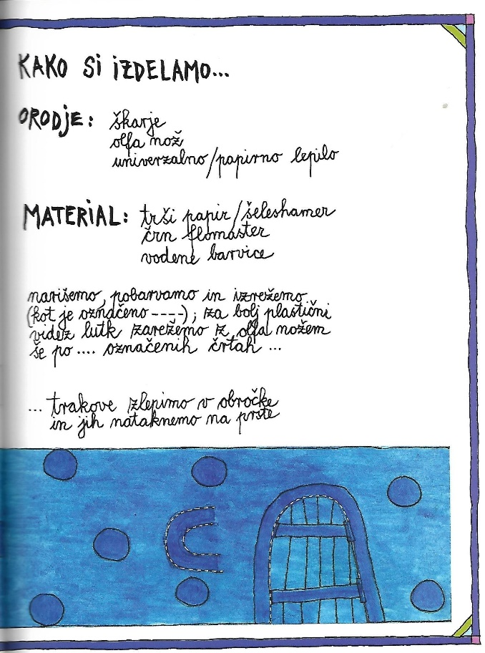
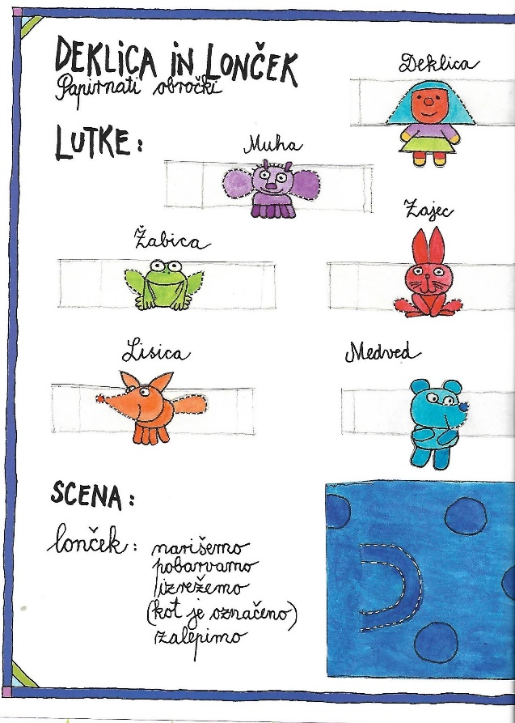

- Sprostitvena dejavnost:
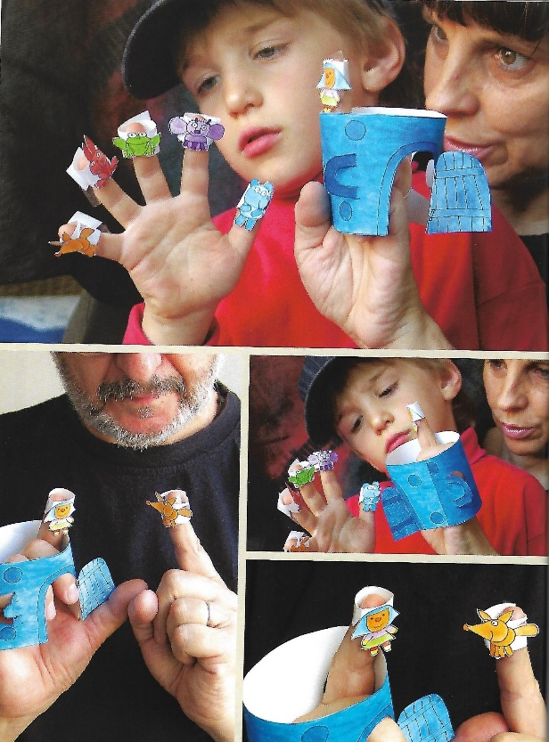
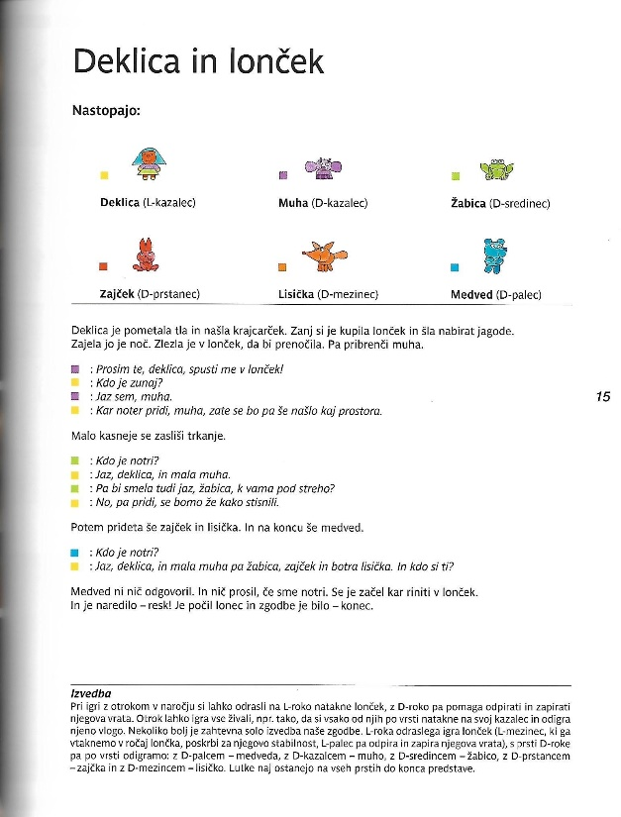

- Samostojno učenje:

Ali si že bil kdaj v gledališču? Kaj si si ogledal? S kom si šel na predstavo? Zapiši svoje vtise obiska gledališča.

Svetovni dan gledališča 2020

Kulturne ustanove so v Sloveniji v letu 2018 uprizorile 7.120 gledaliških predstav. Ogledalo si jih je 1,3 milijona obiskovalcev, vsako povprečno 178 oseb.
27. marec se kot svetovni dan gledališča zaznamuje od leta 1962, torej že 58 let. Ob tej priložnosti SURS predstavlja nekaj zadnjih statističnih podatkov, povezanih s slovenskimi gledališkimi predstavami:
- Povprečno 20 gledaliških predstav na dan
- Med uprizorjenimi deli 61 % del slovenskih avtorjev
- 1,3 milijona gledalcev, povprečno 178 na predstavo
- 60 % gledaliških predstav v lastni produkciji ali koprodukciji
- 36 gledaliških festivalov
- 1.456 izobraževalnih dogodkov s področja gledališke in lutkovne dejavnosti

Vir:http://www.eurydice.si/novice/zadnje-novice/svetovni-dan-gledalisca-2020/?utm_source=rss&utm_medium=rss&utm_campaign=svetovni-dan-gledalisca-2020

